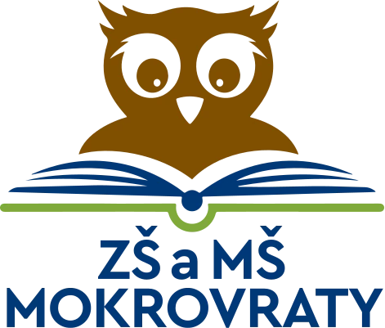
Základní škola a Mateřská škola Mokrovraty, okres Příbram
Mokrovraty 63, 262 03
reditelka@zsmokrovraty.cz, www.zsmokrovraty.cz, +420 739 470 262,
+420 721 273 936, ID DS: ceuu9fy, IČO: 750 34 611

VNITŘNÍ SMĚRNICE NA URČENÍ ÚPLATY ZA STRAVNÉ PLATNÁ OD 01.09.2025
Na základě novelizace vyhlášky č. 107/2005 Sb., o školním stravování je úplata za stravné určena takto:

ZÁKLADNÍ ŠKOLA
Strávníci - 7- 10 let - oběd 32- Kč

Strávníci - 11 – 14 let - oběd 35,- Kč

( Zařazení do skupiny strávníků je dovršení věku v daném školním roce 2021/2022)

MATEŘSKÁ ŠKOLA
Strávníci do 6 let věku přesnídávka 11 ,- Kč
oběd 28 - Kč
svačina 11 ,- Kč
Celkem celodenní stravné ……………………………….. 50,- Kč

Strávníci, kteří v daném školním roce dovrší 7 let (děti s odkladem školní docházky)
přesnídávka 11,- Kč
oběd 32,- Kč
svačina 11,- Kč
Celkem celodenní stravné ………………………………54,- Kč

Je nutné odhlásit stravné pro nepřítomné žáky do 8:00 hodin na Bakaláře , tel: 721 273 936
nebo formou SMS , email : reditelka@zsmokrovraty.cz
Nebude-li stravné odhlášeno do 8:00 hodin, bude účtováno v plné výši !!
Dne 01.09.2025 v Mokrovratech Mgr. Loukota Eva
Vedoucí ŠJ : Soňa Hrubá ředitelka školy

Č.j. : ZSMOK – 487/2025

